Osnovna škola | Klinča Sela
Nastavni predmet | Katolički vjeronauk
Vjeroučitelj | Josip Kunac, prof.
Razredni odjel | 5. razred
Redni broj pripreme | 53.
Nastavna cjelina / tema | IV. ŠIRENJE ISUSOVE PORUKE
Nastavna jedinica / podtema | 6. Pavlova putovanja
Odgojno-obrazovni ishodi učenja:
OŠ KV B.5.1. Učenik upoznaje velike likove biblijske povijesti: Abrahama, Jakova, Samuela, Davida, Salomona, sv. Petra, sv. Pavla.
OŠ KV C.5.1. Učenik navodi i objašnjava vrednote kraljevstva Božjega.
OŠ KV C.5.1. Učenik navodi primjere životnih situacija u kojima je moguće ostvariti vrednote kraljevstva Božjega.
OŠ KV D.5.1. Učenik opisuje važnost i ulogu sv. Petra za Crkvu i važnost sv. Pavla za širenje kršćanstva.
OŠ KV D.5.1. Učenik otkriva svoju ulogu u Crkvi i svojoj sredini.
OŠ KV D.5.2. Učenik prepoznaje i opisuje biblijske likove i događaje na reprodukcijama umjetničkih djela.
OŠ KV D.5.2. Učenik otkriva i interpretira kršćanske / duhovne poruke i doživljaje koje otkriva u umjetničkome djelu.
OŠ KV D.5.2. Učenik izražava svoj unutarnji doživljaj vjere kroz različite oblike izražavanja.
Ključni pojmovi | Pavao, misija, misijska putovanja, pogani, Cipar, Mala Azija, Filipi, Atena, Efez, Rim, poslanice, kršćanske zajednice
Središnje / problemsko pitanje | Kako Pavao riječju, putovanjem i poslanicama širi Radosnu vijest te što njegovo poslanje govori o ustrajnosti kršćanina?
Nastavne metode | razgovor, vođeno čitanje, misijska putovnica, rad na slijedu, uspoređivanje, problemsko i suradničko učenje, rad na poslanicama, analiza umjetničkoga djela, likovno izražavanje, formativna provjera
Oblici rada | frontalni rad, individualni rad, rad u paru, rad u skupinama
Nastavna sredstva | udžbenik, radna bilježnica, Biblija, digitalni udžbenik, reprodukcija pripisana Valentinu de Boulogneu, bilježnica, bojice, kartice, grafički predlošci, putni predmeti ili njihova slika, računalo ili tablet (po izboru)
Međupredmetne poveznice | Hrvatski jezik – čitanje, pisanje kratke poruke i razumijevanje pojma poslanice; Likovna kultura – analiza umjetničkoga djela i likovno izražavanje; Geografija – prostorni smjerovi Pavlovih putovanja; Osobni i socijalni razvoj – ustrajnost i služenje; Učiti kako učiti – slijed i grafički organizatori; Uporaba IKT-a – digitalne karte i zadatci
Vrednovanje:
Vrednovanje za učenje: odgovori tijekom obrade teksta, razlikovanje triju putovanja i završnoga puta u Rim, tumačenje pojmova pogani i poslanice, rad na slijedu prijenosa pisma, analiza umjetničkoga djela i formativna provjera.
Vrednovanje kao učenje: samovrednovanje metodom „Putovnica znanja“.
Vrednovanje naučenoga: formalno brojčano vrednovanje nije predviđeno.
TIJEK NASTAVNOGA SATA
I. UVODNI DIO – DOŽIVI (približno 7–10 minuta)
Uvodna molitva:
Oče naš…
ili:
Isuse, hvala Ti za Pavla koji je putovao, naviještao i pisao kako bi ljudi upoznali Radosnu vijest. Daj nam ustrajnost kada je put dug, mudrost kada treba pronaći način i ljubav da svojim darovima služimo ondje gdje živimo. Amen.
Alternativa: Vjeroučitelj će pročitati: „Pođi jer ću te poslati daleko k poganima.“ (usp. Dj 22,21). Učenici će u tišini izreći: „Isuse, pokaži mi gdje danas mogu činiti dobro.“
Povezivanje s prethodnim satom / pregled domaće zadaće:
Učenici daju vjeroučitelju na uvid domaću zadaću od prošloga susreta:
„Učenici će riješiti, ili dovršiti rješavanje RB, str. 78–79.“
Ili:
„Učenici će iz teksta „Savlov poziv“ odabrati jednu rečenicu i ispod nje napisati jednu kratku poruku o promjeni, pomoći ili poslanju.“
Motivacija:
Igra poziva: Svi učenici hodaju u jednom smjeru (oko središnjeg reda šk. klupa), na pljesak se okreću i kreću u drugom smjeru. Dok hodaju u jednom smjeru, onaj tko čuje svoje ime okrene se i hoda u drugom smjeru.
Razgovor:
- O čemu ste razmišljali tijekom igre?
- Što vam se svidjelo?
- Podsjeća li vas na nešto iz vašeg života?
- Pokušajte igri dati naslov!

Ili:

Vjeroučitelj će prikazati putni kovčeg sa svitkom, kartom i sandalom. Učenici u skupinama od tri člana određuju čemu bi svaki predmet služio osobi koja putuje bez suvremenih prijevoznih i komunikacijskih sredstava. Zatim predlažu što bi nedostajalo osobi koja želi ne samo putovati nego i prenositi važnu poruku.
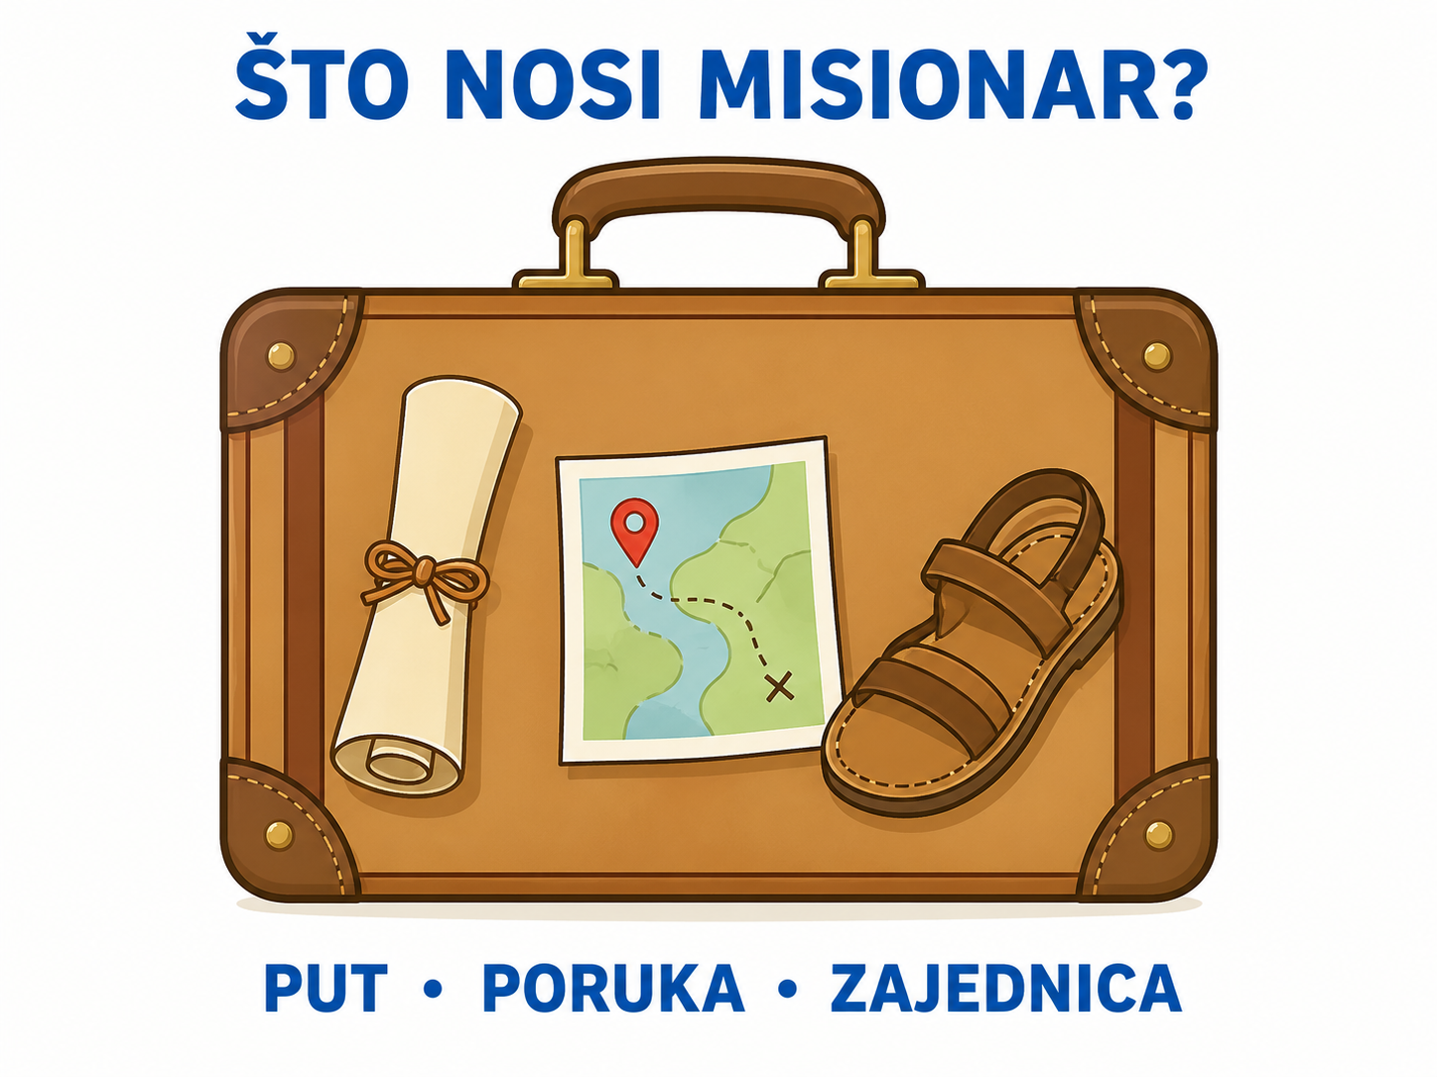
Razgovor:
- Koji predmet pomaže pronaći put? (Karta ili drugi prikaz smjera.)
- Koji predmet pomaže održati vezu sa zajednicom nakon odlaska? (Pismo odnosno poslanica.)
- Što je važnije od samoga broja prijeđenih kilometara? (Svrha putovanja, poruka i ljudi kojima se služi.)
Najava teme i središnjega pitanja:
Danas upoznajemo Pavlova misijska putovanja i poslanice. Posebno ćemo uočiti kako Pavao među različitim narodima naviješta Isusa, osniva i učvršćuje kršćanske zajednice te s njima ostaje povezan pismima. Istraživat ćemo: Kako Pavao riječju, putovanjem i poslanicama širi Radosnu vijest te što njegovo poslanje govori o ustrajnosti kršćanina?

II. SREDIŠNJI DIO – OTKRIJ I POVEŽI (približno 27–30 minuta)

Napomena o izboru aktivnosti: Aktivnosti u nastavku predstavljaju prijedloge i mogućnosti izbora. Nije predviđeno da se sve provedu u jednom nastavnom satu. Vjeroučitelj odabire aktivnosti prema odgojno-obrazovnim ishodima, raspoloživom vremenu, osobitostima razreda, dostupnoj opremi i potrebama učenika.
Aktivnost 1: Obrada teksta / sadržaja (individualni rad, rad u paru i zajednička provjera, 15 minuta)
a) Učenici će pročitati tekst „Pavlova putovanja“, udžbenik, str. 56. Tijekom čitanja ispunjavaju „misijsku putovnicu“ s četirima pečatima: POSLANJE – PUTOVANJA – ZAJEDNICE – RIM. U svaki redak upisuju jednu ključnu činjenicu, zatim u paru sažimaju cijeli tekst u dvije rečenice.
Rješenje: POSLANJE – pronijeti Isusovo ime i objaviti Radosnu vijest; PUTOVANJA – propovijeda poganima; ZAJEDNICE – osniva ih i učvršćuje u vjeri; RIM – ondje završava život i umire mučeničkom smrću.
Radni predložak:
PEČAT | KLJUČNA ČINJENICA
POSLANJE | ______________________________________
PUTOVANJA | ______________________________________
ZAJEDNICE | ______________________________________
RIM | ______________________________________

b) Učenici će pogledati video – zapis: „Pavlova putovanja “; 3:56; izvor: Lectio Brevis, YouTube

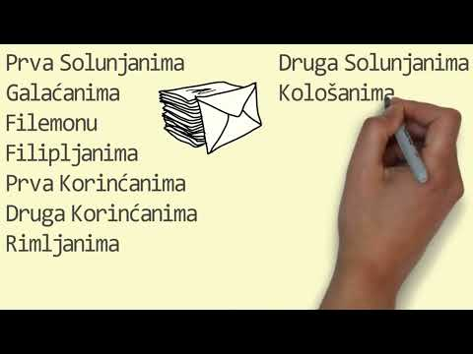

Ili:

Učenici će tekst pročitati zajednički, odgovoriti na pitanja i u bilježnici zapisati pet glagola koji opisuju Pavlovo poslanje: PUTUJE – NAVIJEŠTA – OSNIVA – UČVRŠĆUJE – PIŠE.

PUTUJE – NAVIJEŠTA – OSNIVA – UČVRŠĆUJE – PIŠE
Razgovor:
- Što se s Pavlom dogodilo nakon susreta s Isusom? (Obratio se, krstio i počeo naviještati da je Isus Sin Božji.)
- Koju je zadaću primio u molitvi? (Pronijeti Isusovo ime po cijelome svijetu.)
- Komu je osobito propovijedao? (Poganima, odnosno narodima koji nisu pripadali Izraelu.)
- Što je činio osim propovijedanja? (Osnivao je nove kršćanske zajednice i učvršćivao ih u vjeri.)
- Gdje završava njegovo posljednje životno putovanje? (U Rimu.)
- Zašto Pavlova putovanja nisu turistička? (Putuje zbog poslanja, susreta s ljudima, navještaja i osnivanja zajednica.)
Shematski prikaz i ključni naglasci:
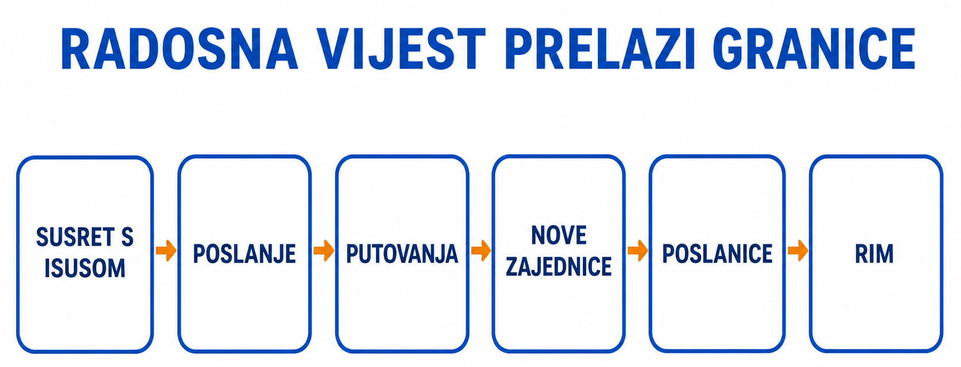

Kršćanski naglasak: Pavao ne širi samo podatke o Isusu. Putuje, ulazi u stvarne odnose, okuplja ljude u zajednice i ostaje s njima povezan. Kršćansko poslanje uključuje riječ, primjer, zajedništvo i ustrajnu brigu.
Aktivnost 2: Tri putovanja – tri glavna smjera (individualni rad, 6 minuta)
Učenici će prema udžbeniku povezati redni broj putovanja s navedenim područjima. Zatim uz svako napišu riječ PUT, GRADOVI ili ZAJEDNICE, ovisno o tome što žele istaknuti u kratkom usmenom objašnjenju.
Rješenje: 1. Cipar i Mala Azija; 2. Atena i Filipi; 3. Efez.

Radni predložak:
PUTOVANJE | PODRUČJA / GRADOVI
1. | __________________________________________________
2. | __________________________________________________
3. | __________________________________________________
Aktivnost 3: Pavlove poslanice (rad u skupinama, 10 minuta)
Rad u skupinama. Učenici će pročitati tekst iz udžbenika, zatim izdvojiti: komu Pavao piše, zašto piše, što čini pismima i po čemu poslanice dobivaju ime.
Rješenje: Piše kršćanskim zajednicama; piše da ih potakne, savjetuje i učvrsti u vjeri; poslanice dobivaju imena prema gradovima ili zajednicama kojima su upućene; prema udžbeniku navodi se četrnaest Pavlovih poslanica.

PAVLOVE POSLANICE
Pavao je održavao veze s kršćanskim zajednicama u raznim gradovima. Pisao im je pisma u kojima ih je poticao i savjetovao, učvršćivao u vjeri. Ta pisma zovemo POSLANICE. Svoja su imena dobile po gradovima u kojima su te kršćanske zajednice živjele. Npr. Poslanica Rimljanima, Prva i Druga poslanica Solunjanima, Galaćanima, Filipljanima… Napisao ih je 14.
Radni predložak:
KOMU PIŠE? | ZAŠTO PIŠE? | ŠTO PISMO ČINI? | KAKO DOBIVA IME?
_______________ | _______________ | _______________ | _______________
_______________ | _______________ | _______________ | _______________
Aktivnost 4: Tko su pogani? (rad u paru, 7 minuta)
Rad u paru. Učenici će razlikovati biblijsku uporabu riječi „pogani“ od vrijeđanja ljudi drugačije vjere. Dovršavaju dvije rečenice i kratko ih predstavljaju.
Rješenje: U biblijskom kontekstu pogani su narodi koji ne pripadaju Izraelu. Danas tu riječ ne rabimo za omalovažavanje drugih, nego objašnjavamo povijesni i biblijski kontekst uz poštovanje svake osobe.

Radni predložak:
U BIBLIJI | ODGOVORNA UPORABA DANAS
Pogani su _______________________________. | Riječ ne rabimo za _______________________________.
Pavao im _______________________________. | Svaku osobu _______________________________.
Aktivnost 5: Plan jedne misijske etape (rad u skupinama, 8 minuta)
Rad u skupinama. Skupina zamišlja jednu Pavlovu etapu u svijetu bez zrakoplova, mobitela i interneta. U tablici određuje prijevoz, moguće teškoće, način navještaja i kako bi nastala zajednica. Ne izmišljaju čudesne događaje ni točne gradove koji nisu zadani.
Rješenje: Moguće: brod ili hodanje; nevrijeme, umor ili nerazumijevanje; govor u gradu i osobni razgovor; okupljanje onih koji prihvate vjeru i zajednička molitva.
Radni predložak:
PRIJEVOZ | TEŠKOĆA | NAVJEŠTAJ | ZAJEDNICA
_______________ | _______________ | _______________ | _______________
_______________ | _______________ | _______________ | _______________
Aktivnost 6: Pet Pavlovih glagola (individualni rad, 6 minuta)
Učenici će povezati pet glagola s objašnjenjima.
Rješenje: PUTUJE – odlazi u različite krajeve; NAVIJEŠTA – govori Radosnu vijest; OSNIVA – okuplja nove zajednice; UČVRŠĆUJE – pomaže im rasti u vjeri; PIŠE – održava vezu poslanicama.

Radni predložak:
GLAGOL | OBJAŠNJENJE
PUTUJE | održava vezu poslanicama
NAVIJEŠTA | okuplja nove zajednice
OSNIVA | odlazi u različite krajeve
UČVRŠĆUJE | govori Radosnu vijest
PIŠE | pomaže zajednicama rasti u vjeri
Aktivnost 7: Kako poslanica stiže do zajednice? (rad u paru, 7 minuta)
Rad u paru. Učenici će složiti pet koraka prijenosa poslanice i objasniti zašto pismo nije bilo isto što i brza elektronička poruka.
Rješenje: ZAJEDNICA IMA PITANJE ILI POTREBU → PAVAO PIŠE → GLASNIK NOSI PISMO → ZAJEDNICA GA ČITA → VJERNICI PRIMJENJUJU SAVJET.

ZAJEDNICA GA ČITA • GLASNIK NOSI PISMO • PAVAO PIŠE • VJERNICI PRIMJENJUJU SAVJET • ZAJEDNICA IMA PITANJE ILI POTREBU
Aktivnost 8: Naslovi poslanica (individualni rad, 6 minuta)
Učenici će nazive iz udžbenika razvrstati prema tomu odnose li se na grad ili šire područje: RIMLJANIMA – SOLUNJANIMA – GALAĆANIMA – FILIPLJANIMA.
Rješenje: Gradovi: Rimljanima, Solunjanima, Filipljanima; šire područje: Galaćanima.

Radni predložak:
RIMLJANIMA – SOLUNJANIMA – GALAĆANIMA – FILIPLJANIMA

GRAD / STANOVNICI GRADA | ŠIRE PODRUČJE
________________________________ | ________________________________
________________________________
________________________________
Aktivnost 9: Ista Radosna vijest – različite zajednice (rad u paru, 7 minuta)
Rad u paru. Učenici će u lijevi stupac upisati što se može razlikovati među zajednicama, a u desni što ostaje zajednička jezgra Pavlova navještaja.
Rješenje: Može se razlikovati: jezik, grad, običaji i konkretna pitanja. Ostaje jezgra: Isus Krist, vjera, molitva, ljubav, zajedništvo i poziv na dobar život.

Radni predložak:
MOŽE SE RAZLIKOVATI | OSTAJE ZAJEDNIČKA JEZGRA
________________________________ | ________________________________
________________________________ | ________________________________
________________________________ | ________________________________
Aktivnost 10: Putnički dnevnik jedne etape (rad u skupinama, 8 minuta)
Rad u skupinama. Svaka skupina bira jedan od triju smjerova iz udžbenika i sastavlja zapis od točno četiri rečenice: kamo putujemo; komu naviještamo; koja nas teškoća može usporiti; kako ohrabrujemo novu zajednicu. Tekst se piše u prvom licu množine, bez izmišljanja točnih događaja.
Rješenje: Mogući primjer: „Putujemo prema Filipima i Ateni. Naviještamo Isusa ljudima koji ga još ne poznaju. Put i nerazumijevanje mogu nas usporiti. Novu zajednicu ohrabrujemo riječju, molitvom i pismom.“

1. KAMO PUTUJEMO? 2. KOMU NAVIJEŠTAMO? 3. ŠTO NAS MOŽE USPORITI? 4. KAKO OHRABRUJEMO ZAJEDNICU?
Aktivnost 11: Misija ondje gdje živim (individualni rad, 7 minuta)
Učenici će odabrati jedan vlastiti dar ili sposobnost i povezati ga s jednim sigurnim, konkretnim načinom služenja u obitelji, susjedstvu, župi ili drugoj zajednici. Ne navode privatne probleme drugih osoba.
Rješenje: Moguće: strpljivo slušam – razgovaram s usamljenom osobom uz znanje odraslih; lijepo crtam – izradim čestitku; dobro organiziram – pomognem u provjerenoj zajedničkoj akciji; znam objasniti – pomognem mlađemu u sigurnom okruženju.
Radni predložak:
MOJ DAR / SPOSOBNOST | SIGURAN NAČIN SLUŽENJA
_____________________________ | __________________________________
_____________________________ | __________________________________
Aktivnost 12: Učimo iz umjetnosti (rad u paru i razgovor, 9 minuta)
Učenici će promotriti reprodukciju „Sveti Pavao piše svoje poslanice“, koja se u udžbeniku pripisuje Valentinu de Boulogneu. Najprije promatraju cjelinu, svjetlo, boje, položaj ruku, pogled i predmete na stolu. Zatim umjetnički prikaz povezuju s ulogom poslanica.
Informativno o umjetniku:
Valentin de Boulogne (1591.–1632.) bio je francuski barokni slikar koji je najveći dio karijere proveo u Rimu. Na njega je snažno utjecao Caravaggio, pa je često rabio dramatičan odnos svjetla i sjene te stvarne, neposredne likove. Udžbenik ovu sliku navodi kao djelo koje mu se pripisuje.
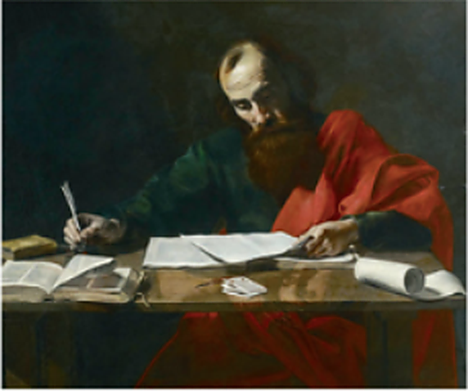
Pripisuje se Valentinu de Boulogneu, Sveti Pavao piše svoje poslanice
Razgovor:
- Kakav prvi dojam ostavlja lik Pavla? (Djeluje sabrano, ozbiljno i usredotočeno na pisanje.)
- Kako svjetlo usmjerava pogled promatrača? (Ističe Pavlovo lice, ruke, knjige i svitke na stolu.)
- Koji predmeti govore da je riječ o pisanju i učenju? (Pero, papir ili svitci i knjige.)
- Što položaj ruke i tijela govori o radu? (Pokazuje pažljivo, ustrajno i promišljeno pisanje.)
- Kako slika povezuje putovanja i poslanice? (Nakon susreta sa zajednicama Pavao ostaje s njima povezan pisanom riječju.)
- Koju poruku o poslanju možemo izvući? (Naviještati se može putovanjem, govorom i strpljivim pisanjem koje učvršćuje zajednicu.)
Aktivnost 13: Pavlov putni kovčeg (individualni rad – crtanje bojicama, 8 minuta)
U četiri dijela kovčega učenici će bojicama nacrtati znakove za PUTOVANJE, NAVJEŠTAJ, POSLANICE i ZAJEDNICE. Mogu nacrtati kartu, sandale ili brod; megafon ili otvorena usta; svitak i pero; kuće ili okupljene ljude. Ispod svakoga simbola pišu samo zadanu riječ.
Radni predložak:
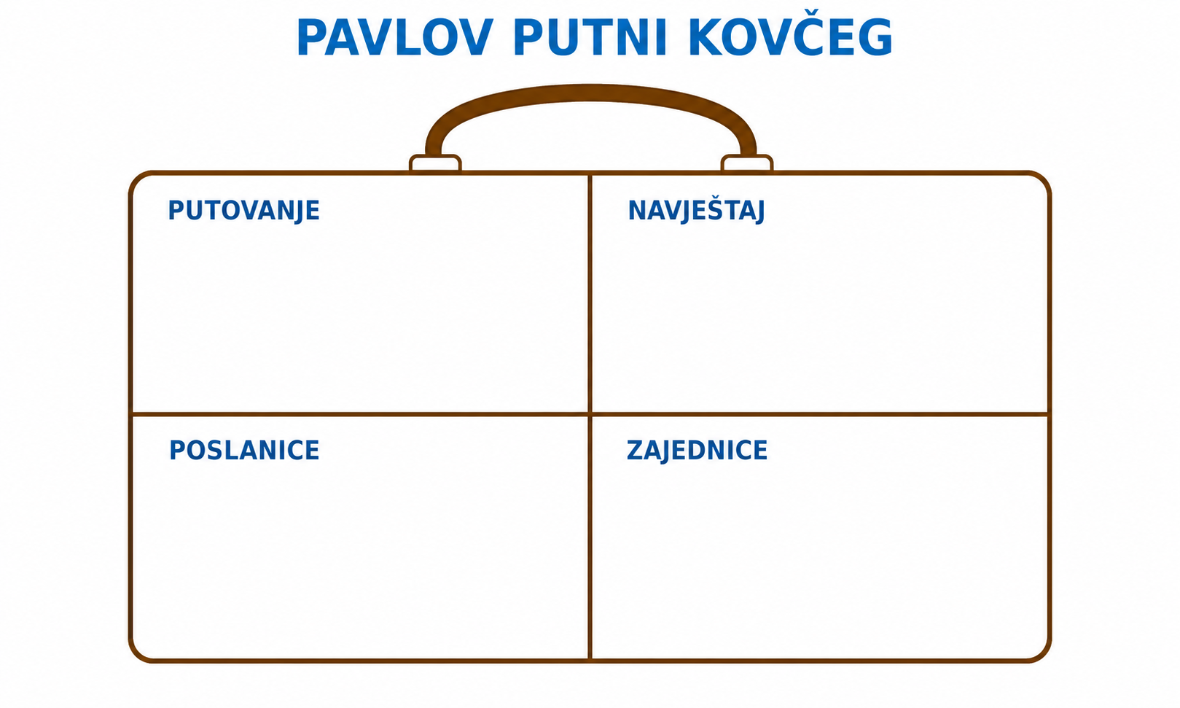
Mogući primjer rješenja:
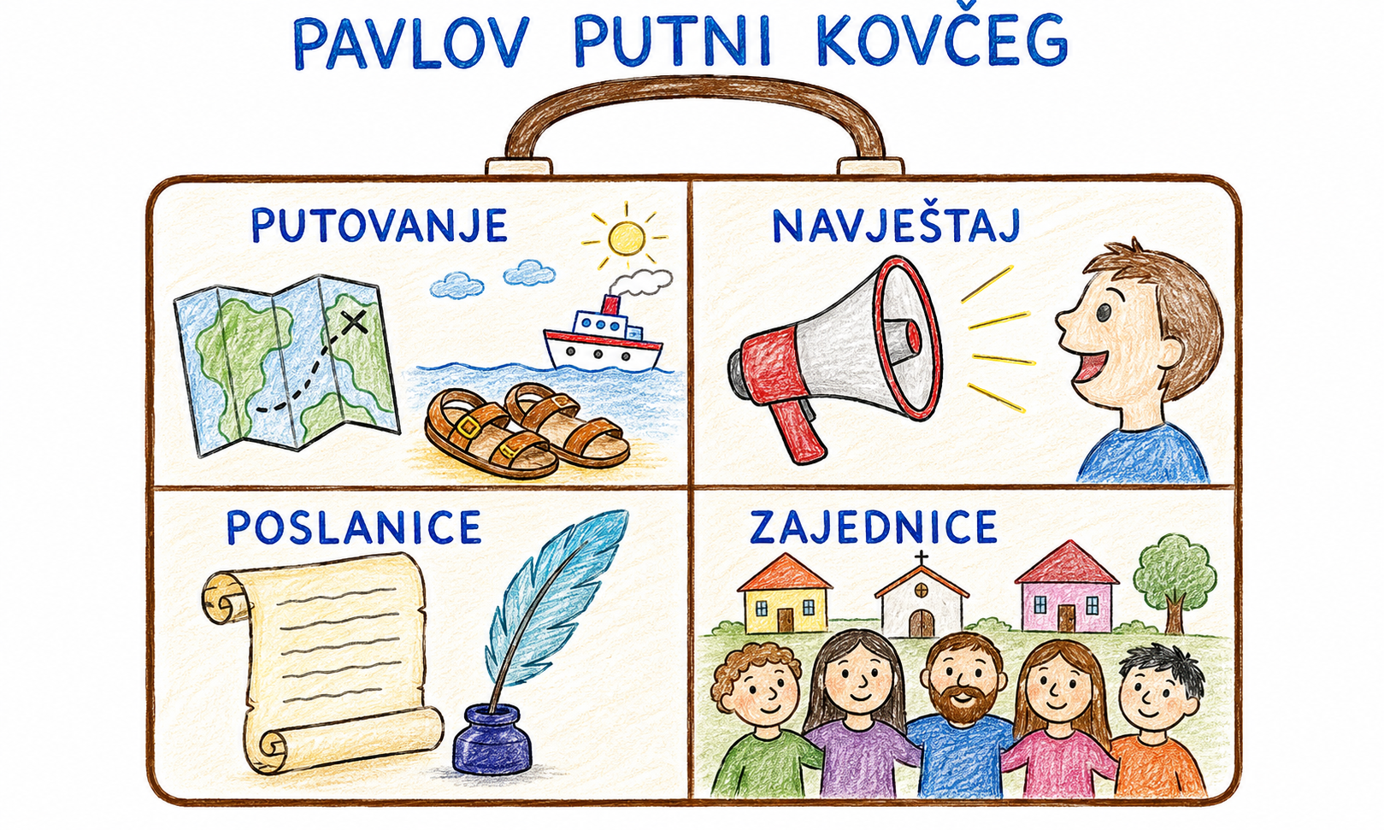
Aktivnost 14: Tri Pavlova misijska putovanja (individualni rad – crtanje bojicama, 8 minuta)
U središte učenici upisuju ANTIOHIJA, a tri različite zrake vode prema poljima: 1. CIPAR I MALA AZIJA; 2. FILIPI I ATENA; 3. EFEZ. Posebnom, sivom stazom označuju RIM kao završetak Pavlova životnog puta. Prikaz je shematski i ne zamjenjuje zemljopisnu kartu.
Radni predložak:
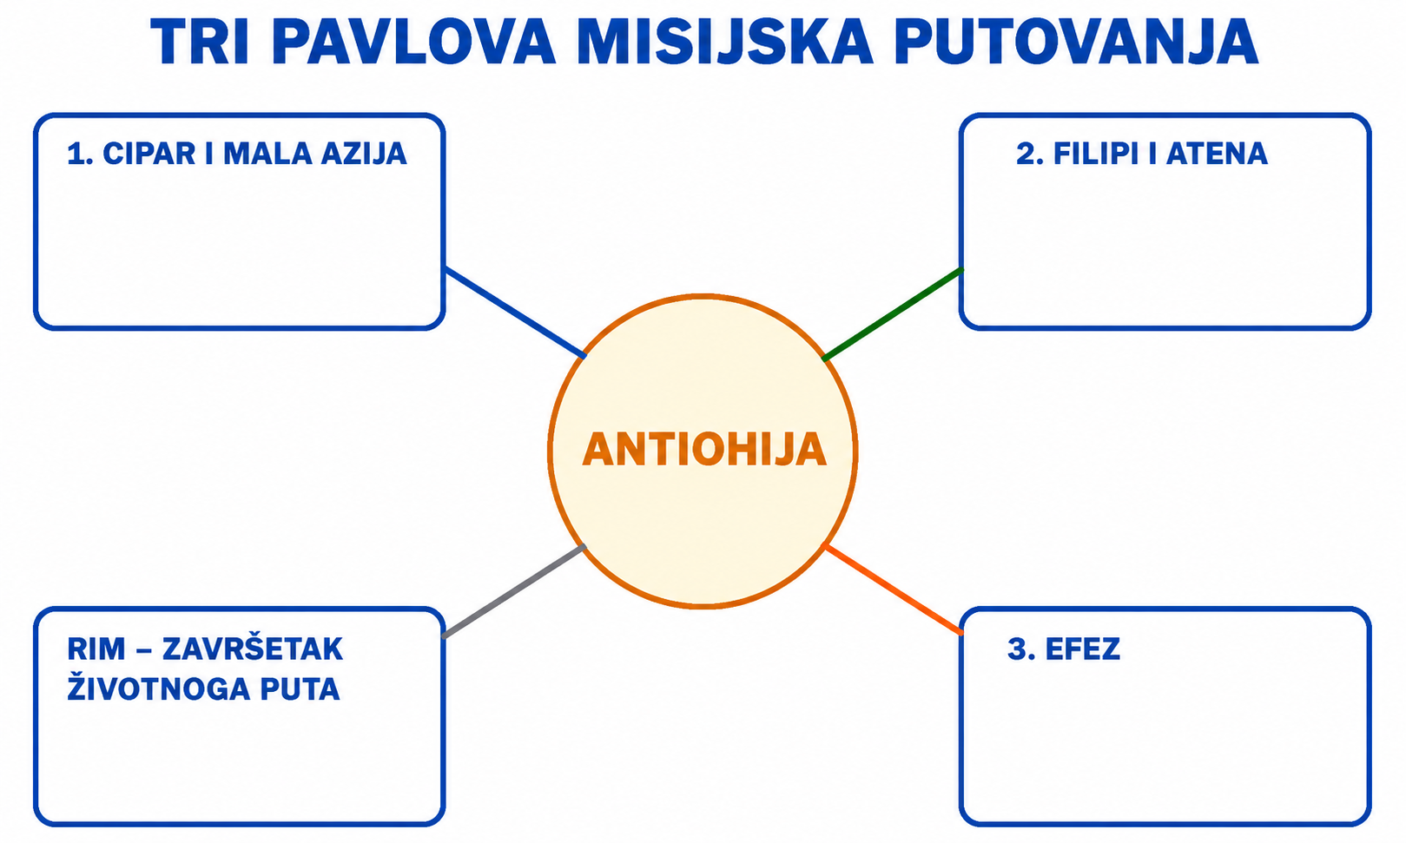
Mogući primjer rješenja:
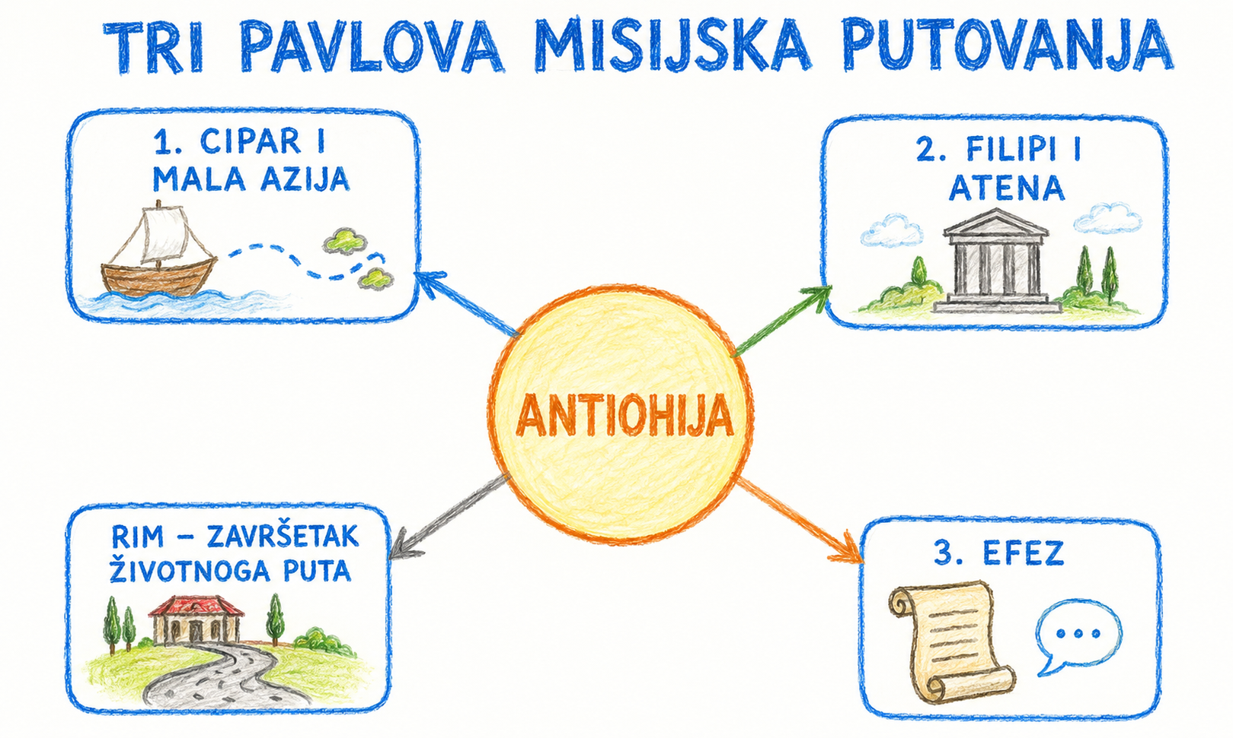
Aktivnost 15: Poučna priča (individualni rad i razgovor, 8 minuta)
Vjeroučitelj će pročitati poučnu priču.
Pismo iz luke
U malom primorskom mjestu poštar Ante svake je srijede biciklom vozio pisma do udaljene uvale. Jednoga dana snažan vjetar zaustavio je trajekt pa je morao čekati. Među pošiljkama je bilo pismo obitelji čiji je sin radio u drugome gradu. Ante je mogao vratiti torbu u poštu i pokušati sljedeći tjedan, ali je znao koliko dugo čekaju vijesti. Kada se vrijeme smirilo, pronašao je ribara koji je sigurno plovio do susjedne luke, a zatim je posljednji dio puta prešao pješice. Pismo nije sadržavalo bogat dar, nego nekoliko rečenica o zdravlju, radu i nadi da će se uskoro vidjeti. Obitelj ga je pročitala naglas i dugo čuvala. Ante je tada pomislio kako riječi mogu prijeći velik put i održati zajedništvo. Nije bilo važno samo predati omotnicu, nego povezati ljude koji su bili udaljeni.
Razgovor:
- Zašto je Ante uložio dodatni napor? (Znao je da pismo povezuje udaljene ljude i da ga obitelj čeka.)
- Kako priča pomaže razumjeti Pavlove poslanice? (Pismima je održavao vezu, ohrabrivao i učvršćivao udaljene zajednice.)
Pouka: Ustrajna poruka može prijeći dalek put i čuvati zajedništvo među ljudima.
Aktivnost 16: Zapišimo! (individualni rad uz zajedničku provjeru, 6 minuta)
Učenici će dovršiti tablicu kratkim objašnjenjima od najviše pet riječi.
Rješenje: PUTOVANJE – odlazak u nove krajeve; NAVJEŠTAJ – govoriti Radosnu vijest; ZAJEDNICA – vjernici okupljeni u Kristu; POSLANICA – pismo koje poučava i ohrabruje.

PAVLOVO POSLANJE
PUTOVANJE → ______________________________
NAVJEŠTAJ → _______________________________
ZAJEDNICA → _______________________________
POSLANICA → ______________________________
Aktivnost 17: Radna bilježnica (individualni rad uz zajedničku provjeru, približno 10 minuta)
Učenici će uz pomoć vjeroučitelja rješavati RB, str. 80–81 (mogu biti i odabrani zadatci po želji).
Aktivnost 18: Formativna provjera (individualni rad i kratka zajednička provjera, 4 minute)
Učenici će za svako pitanje odabrati A, B ili C.
Rješenje: B; A; C; A; B.

- Pavao je putovao prvenstveno da bi… A) skupljao predmete B) naviještao Isusa C) odmarao se.
- Na putovanjima je osnivao… A) kršćanske zajednice B) vojske C) palače.
- Poslanice su… A) karte B) zakoni Rimskoga Carstva C) pisma zajednicama ili pojedincima. Prvo putovanje u udžbeniku povezano je s… A) Ciprom i Malom Azijom B) Rimom C) Egiptom. )
- Pavlovo posljednje životno putovanje završava u… A) Jeruzalemu B) Rimu C) Betlehemu.
Aktivnost 19: Digitalni zadatci (individualni rad ili rad u paru, 10 minuta)
a) Učenici će u digitalnom udžbeniku str. 56, pod ikonom prve karte otvoriti prikaze triju Pavlovih putovanja te u bilježnicu prepisati pravce putovanja po gradovima, počev od Antiohije i nazad za sva tri Pavlova misijska putovanja, slijedeći strelice.
klikni ovdje - poveznica

Kod:



1. putovanje: Antiohija-Seleucija-Salamina-Pal…
2. putovanje: Antiohija-Tarz…
3. putovanje: Antiohija-Tarz-Ikonij…

b) Učenici će riješiti zadatak pod drugom ikonom karte „Pavlove poslanice“, digitalni udžbenik, str. 56.

klikni ovdje - poveznica

Kod:



c) Učenici će ponoviti gradivo uz interaktivnu igru „Riječ koja nedostaje" na sljedećoj poveznici:

klikni ovdje - poveznica

Kod:



Predstavljanje rezultata.
Nedigitalna alternativa: Učenici će povezati kartice 1. PUTOVANJE – 2. PUTOVANJE – 3. PUTOVANJE – POSLANICE – RIM s karticama CIPAR I MALA AZIJA – ATENA I FILIPI – EFEZ – PISMA ZAJEDNICAMA – ZAVRŠETAK ŽIVOTNOGA PUTA.

1. PUTOVANJE • 2. PUTOVANJE • 3. PUTOVANJE • POSLANICE • RIM

ZAVRŠETAK ŽIVOTNOGA PUTA • EFEZ • PISMA ZAJEDNICAMA • ATENA I FILIPI • CIPAR I MALA AZIJA
Aktivnost 20: Mikropauza (frontalni rad, 2 minute)
Vjeroučitelj je koristi po želji u bilo kojem trenutku sata kada opadne koncentracija učenika. To može biti vic, zagonetka, pitalica, kratka šetnja po razredu, pokret ili druga pristojna aktivnost nevezana uz vjeronaučno gradivo.
Zagonetka: „Što ima četiri noge, a ne može hodati?“ Učenici imaju deset sekundi za razmišljanje. Rješenje za vjeroučitelja: stol. Nakon odgovora svi tri puta tiho prstima dotaknu stol i mirno nastavljaju rad.

III. ZAVRŠNI DIO – IZRAZI (približno 7–10 minuta)
Aktualizacija:
Vjeroučitelj će odabrati dva ili tri pitanja:
Razgovor:
- Mora li čovjek putovati daleko da bi imao misiju? (Ne; može služiti i svjedočiti ondje gdje živi.)
- Kako danas možemo ostati povezani s osobom koja je daleko, a da poruka bude odgovorna i dobra? (Promišljenom porukom, pismom, pozivom i poštovanjem privatnosti.)
- Što možemo učiti iz Pavlove ustrajnosti? (Ne odustajati od dobra zbog prve teškoće te tražiti prikladan način služenja.)
Sinteza:
Učenici će sastaviti „adresu Pavlova poslanja“ od četiriju redaka: POŠILJATELJ – PORUKA – PRIMATELJI – PLOD.
Rješenje: POŠILJATELJ – Pavao, Isusov apostol; PORUKA – Radosna vijest o Isusu; PRIMATELJI – različiti narodi i zajednice; PLOD – nove i učvršćene kršćanske zajednice.

POŠILJATELJ – PORUKA – PRIMATELJI – PLOD

Zaključak vjeroučitelja: Pavlova putovanja povezuju prostor, ljude i poruku. On naviješta Isusa, okuplja vjernike, osniva zajednice i ostaje s njima povezan poslanicama. Njegova misija pokazuje da ustrajnost nije tvrdoglavost, nego vjerno traženje načina da dobro stigne do ljudi.
Samovrednovanje:
Učenici će odabrati jedan, dva ili tri pečata u „Putovnici znanja“ prema tome koliko mogu povezati Pavlova putovanja, zajednice i poslanice.
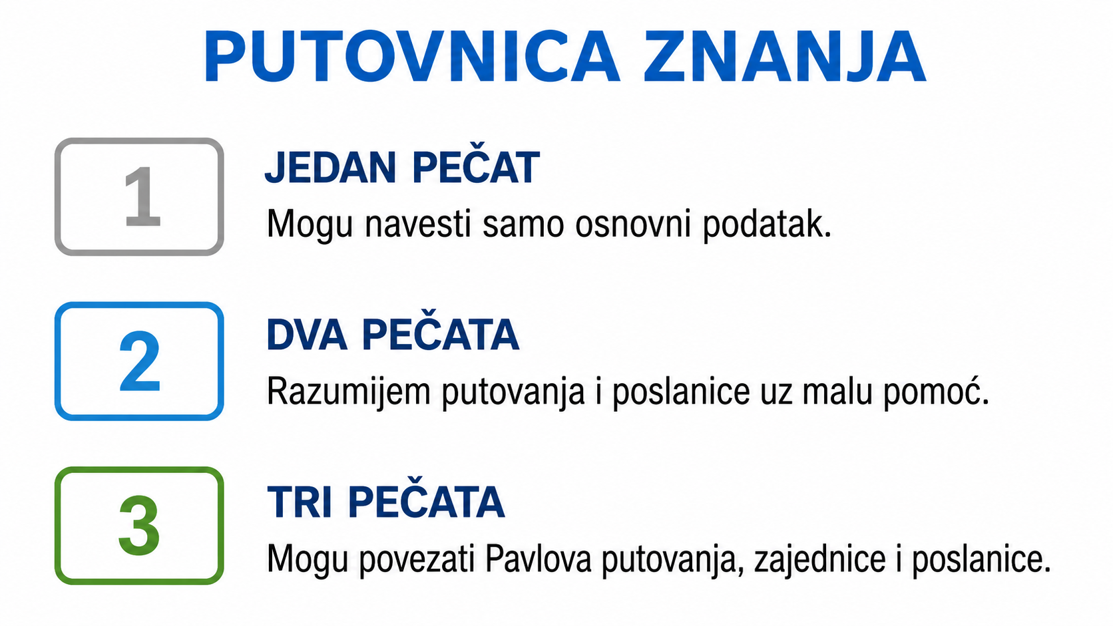
Domaća zadaća:
Učenici će riješiti, ili dovršiti rješavanje RB, str. 80–81.
Ili:
Učenici će napisati kratku „poslanicu“ od tri rečenice zamišljenoj zajednici: jedna pohvala, jedan savjet i jedno ohrabrenje.
Izborna domaća zadaća: Učenici će nacrtati jednostavnu shemu jednoga Pavlova putovanja iz udžbenika i uz nju napisati: „Pavao putuje da bi…“
Završna molitva:
Isuse, hvala Ti za Pavlovu ustrajnost, putovanja i pisma. Pomozi nam prepoznati misiju koju možemo živjeti ondje gdje jesmo. Daj da riječima povezujemo, djelima služimo i u teškoćama ne odustanemo od dobra. Amen.
ili:
Anđele, čuvaru mili…
ili:
Učenici će poslušati pjesmu „Anđele, čuvaru mili…“; 3:36; Autor: Marinko Grubešić; Izvor: YouTube.
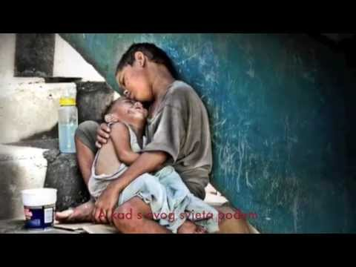

PREPORUČENI ODABIR ZA 45 MINUTA

Dio sata / odabrana aktivnost | Vrijeme
I. Uvodni dio – molitva, motivacija i najava | 8 min
Aktivnost 1: Obrada teksta / sadržaja | 14 min
Aktivnost 6: Kako poslanica stiže do zajednice? | 7 min
Aktivnost 16: Zapišimo! | 6 min
III. Završni dio – aktualizacija, sinteza i molitva | 10 min
Ukupno: 45 minuta. Mikropauza se koristi samo po potrebi; tada se skraćuje predstavljanje skupina ili završna rasprava.
PRILOZI ZA BRZU UPORABU
Prilog 1: Kratka kontrolna lista za vjeroučitelja
□ Mogu li učenici objasniti svrhu Pavlovih putovanja?
□ Mogu li navesti tri glavna smjera putovanja iz udžbenika?
□ Mogu li objasniti tko su pogani u biblijskom kontekstu bez omalovažavanja drugih?
□ Mogu li objasniti što su poslanice i kako povezuju Pavla sa zajednicama?
□ Mogu li povezati Pavlovu ustrajnost s vlastitim sigurnim načinima služenja?

